BÁO CÁO QC — CẬP NHẬT 29/09/2026: Kiểm tra bóng NC mod 1106 30% trên 4 mã số sản xuất (5070926 · 2100926 · 2150926 · 1170926) theo quy trình màu THTH 91 — cả 4 đều trắng đục; thực nghiệm màu mây 02 A với 2 loại primer BT 0922 & BT 2507
Ngày báo cáo: 29/09/2026
Người báo cáo: Nguyễn Anh Trí (QC BT Chem)
Kính gửi: BLĐ phòng Kỹ thuật & phòng QC BT-Chem

1. Nguyên văn tin nhắn báo cáo trong ngày
(13:09) A ơi ; cho e xin 5 phút ; đem máy thẻ kiểm tra hôm qua lên cho a xem ạ
Báo cáo a công việc hôm nay ở cty bình thạnh : kiểm tra chất lượng màu mây 02 A ( sử dụng song song 2 loại primer : primer BT 0922 và primer BT 2507 )
-> thực hiện theo quy trình sản xuất thực tế của ky thuật Quy Nhơn gửi về -> Hôm nay đã thực hiện xong quy trình mai kiểm tra chất lượng
E gửi a báo cáo kiểm tra bóng nc mod 1106 30% ( các mã lô hữu lưu QC ) hôm qua ạ .
Nguồn: tin nhắn Zalo của Nguyễn Anh Trí, hội thoại “Trí QC” — nhóm tin cuối ngày gửi lúc 17:22 ngày 29/09/2026: 03 tin nhắn chữ + 06 ảnh (không có video).

2. Báo cáo kết quả kiểm tra sản phẩm — bóng NC mod 1106 30% trên 4 mã số sản xuất

2.1. Thông tin chung (theo báo cáo viết tay, 02 trang)
- Ngày kiểm tra: 28/09/2026 → 29/09/2026
- Tại công ty: Bình Thạnh (phun tại phòng QC)
- Nội dung kiểm tra: kiểm tra chất lượng bóng NC mod 1106 30%, các mã số sản xuất: 5070926 · 2100926 · 2150926 · 1170926 — thực hiện trên quy trình màu THTH 91
- Phôi kiểm tra: gỗ cao su và gỗ OAK; sử dụng mẫu lưu của QC

2.2. Quy trình và tỷ lệ pha
- B1. Lau màu THTH 91 → để sau 2 giờ
- B2. Phun lót NC mod 1106 (2 path) → sau 3 giờ chà nhám #320
- B3. Phun bóng màu NC mod 1106 30% (2 path), để khô tự nhiên → sau 20 giờ kiểm tra chất lượng màng sơn
- Tỷ lệ pha bóng màu (các mã số bóng đều pha như nhau): bóng NC mod 1106 30% = 10 · cứng NC mod 1106 bóng = 1 · dung môi NC mod = 10 · cộng 5% tinh màu THTH 91
- Độ nhớt ghi nhận: lót NC mod 1106 pha (10 - 1 - 10) = 17”12 · bóng màu = 16”12

2.3. Kết quả kiểm tra màng sơn khô sau 20 giờ
Loại gỗ | MSSX 5070926 | MSSX 2100926 | MSSX 2150926 | MSSX 1170926
Gỗ cao su | Màng sơn bị trắng đục | Màng sơn vẫn có hiện tượng trắng đục nhưng không rõ | Màng sơn bị trắng đục | Màng sơn bị trắng đục
Gỗ OAK | Màng sơn bị trắng đục | Màng sơn vẫn có hiện tượng trắng đục nhưng không rõ | Màng sơn bị trắng đục | Màng sơn bị trắng đục

2.4. Kết luận (nguyên văn)
- MSSX 5070926 · MSSX 2150926 và MSSX 1170926: kiểm tra theo quy trình màu THTH 91 → màng sơn trên thẻ gỗ bị hiện tượng trắng đục
- MSSX 2100926: kiểm tra theo quy trình màu THTH 91 → màng sơn trên thẻ gỗ vẫn có hiện tượng trắng đục nhưng không rõ so với 3 mã số sản xuất ở trên
- Mục 2 “Màng sơn” (nếu không đạt ghi rõ số lượng) và ô “Ý kiến, xác nhận khách hàng”, “Kỹ thuật HKBT” để trống
- Điều kiện môi trường tại phòng QC: nhiệt độ 32,6 °C, độ ẩm 63 %
- Người ký: QC HKBT — Nguyễn Ánh Trí (chữ ký trên chứng từ)

3. Báo cáo kỹ thuật màu mây 02 A (gửi kèm)
- Tài liệu: BẢN BÁO CÁO, mã tài liệu QT-KT-TTKT/01; kính gửi Ban Giám Đốc Công ty; người viết Tô Hữu Canh; ngày 21/09/2026
- Kiểm tra màu mây 02 A ngày 18/09/2026 (04 tấm, mây nhập về đã tẩy trắng): nhúng màu mây 02 A sau 4 giờ → ngâm nước sạch (nước lọc tại công ty) 10 phút → để ráo nước 30 phút → lò sấy 38 °C sau 4 giờ kiểm tra mây khô hoàn toàn → đánh nhám chổi lót 3 path ngang + 3 path dọc, bén sợi mây, lông mây → 02 tấm xả tay nhám tròn 240, 02 tấm không xả → phun Primer BT 0922 sau 30 phút → stain màu mây 02 A → phủ bóng NC 1807 30% (TLP 1 - 1, 20% Retarder)
- Kết quả: sau 1 ngày (19/09) và sau 2 ngày (21/09) kiểm tra không ghi nhận tróc sơn
- Nguyên liệu mới gửi ra (sơn 2 thành phần), kiểm tra ngày 19/09/2026 (04 tấm), theo đúng quy trình trên: Primer nguyên liệu mới pha theo tỷ lệ Primer 2507 = 100 · cứng Caxt bóng = 20 → ngày 21/09 kiểm tra không ghi nhận tróc sơn

4. Ghi nhận từ ảnh hiện trường
- Bộ 02 khung gỗ đan mây mắt cáo đã phun thực nghiệm 2 loại primer đối chứng, nhãn viết tay trên nẹp gỗ: khung trên ghi “Primer BT 2507”, khung dưới ghi “Primer BT 0922”
- Bề mặt nhìn thấy được trên ảnh: màng lót phủ đều trên nan mây và sợi đan, mắt lưới thông thoáng không bị bít/đọng sơn, giữ tông vàng tự nhiên của cốt mây, không thấy rộp, hạt gai hay nứt màng
- Bộ ảnh gồm 3 tấm chụp cùng bộ khung ở các góc khác nhau (một tấm bị đảo thứ tự khung trên – dưới và lộ vật thể ở mép ảnh) — đã chọn 1 tấm rõ nhất để đưa vào báo cáo

5. Ảnh
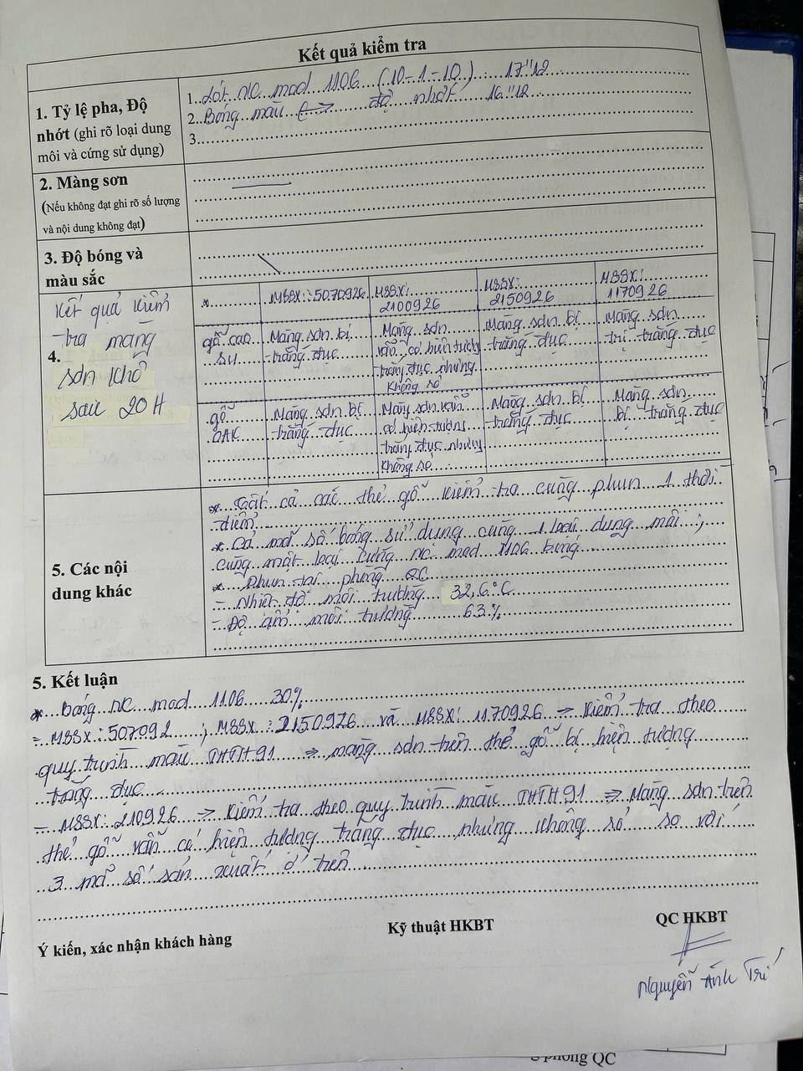
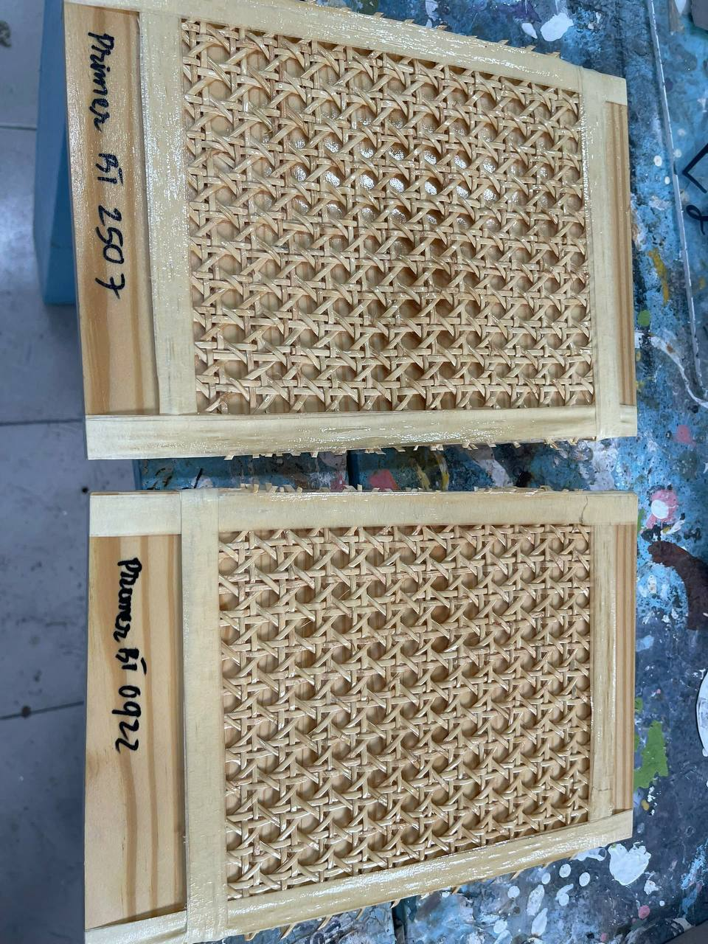
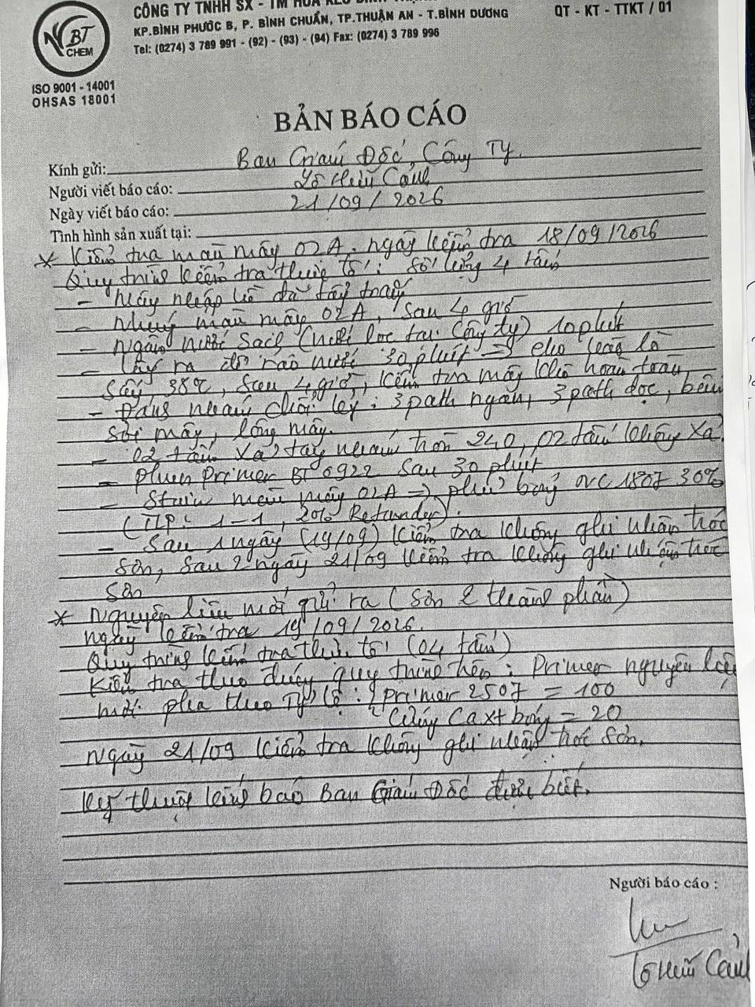
⚠️ Ghi chú đối chiếu & theo dõi:
- Mốc quyết định ghi ở mục 28/09/2026 đã có kết quả: mục 28/09 nêu *“nếu màng sơn đạt ⇒ củng cố nghi vấn điều kiện môi trường – thi công tại Thành Thắng; nếu trắng đục ⇒ nghi vấn quay về chất lượng lô bóng 30 % (MSSX 2150926)”*. Hôm nay kiểm tra lại tại phòng QC Bình Thạnh: cả 4 mã số bóng 30 % đều trắng đục (2100926 nhẹ hơn, không rõ) trên cả gỗ cao su và gỗ OAK ⇒ kết quả nghiêng về nguyên nhân từ lô bóng 30 % chứ không chỉ do môi trường – thi công tại nhà máy khách.
- Đối chiếu mã số sản xuất với 4 lô nêu ở mục 28/09: mục 28/09 ghi 4 lô 07/09 – 10/09 – 15/09 – 17/09; báo cáo hôm nay ghi 5070926 · 2100926 · 2150926 · 1170926 (6 số cuối đọc theo DDMMYY tương ứng 07/09 · 10/09 · 15/09 · 17/09, có 1 chữ số đứng trước). Đề nghị xác nhận ý nghĩa chữ số đầu và xác nhận cùng bộ lô để đối chiếu được chính xác với vụ Thành Thắng (bóng 30 %, MSSX 2150926).
- MSSX 2100926 là ngoại lệ cần theo dõi: 3 mã còn lại trắng đục rõ, riêng mã này *“trắng đục nhưng không rõ”* ⇒ nếu lô này khác biệt thật, cần lấy mẫu lưu so sánh thành phần/ngày sản xuất để khoanh vùng.
- Điều kiện môi trường ghi 32,6 °C / 63 % — trùng đúng số liệu 32,6 °C / 63 % của máy NAKATA NJ-2099TH ghi nhận ngày 28/09 tại Thành Thắng (mục 28/09) và cũng là điều kiện tại phòng QC hôm nay. Đề nghị ghi rõ thiết bị đo và vị trí đo cho số liệu này để tránh lẫn giữa môi trường phòng QC và môi trường xưởng khách hàng.
- Chưa có trong hồ sơ: độ bóng đo bằng máy trên mẫu bị trắng đục, kết quả độ bám dính (ca-rô giật băng keo), số lượng sản phẩm bị ảnh hưởng và hướng xử lý (đánh lại bề mặt / phủ lại bóng) — cần bổ sung để chốt kết luận.
- Thực nghiệm màu mây 02 A (Công ty Bình Thạnh): hôm nay đã hoàn thành quy trình sử dụng song song 2 loại primer BT 0922 và BT 2507 theo quy trình sản xuất thực tế của kỹ thuật Quy Nhơn — mốc chờ: ngày 30/09/2026 kiểm tra chất lượng. Báo cáo kèm (Tô Hữu Canh, 21/09/2026) ghi cả 2 phương án primer đều không tróc sơn sau 1 và 2 ngày; đề nghị khi có kết quả 30/09 thì so trực tiếp 2 primer này với nhau.
- Tên nhân viên trên chứng từ: biên bản ký “Nguyễn Ánh Trí” trong khi chuỗi báo cáo này đang dùng “Nguyễn Anh Trí” — giữ nguyên văn theo chứng từ, đề nghị xác nhận cách viết chuẩn.

